ỦY BAN NHÂN DÂN THÀNH PHỐ HỒ CHÍ MINH
TRƯỜNG CAO ĐẲNG KỸ THUẬT LÝ TỰ TRỌNG TP. HỒ CHÍ MINH

BÁO CÁO SÁNG KIẾN KINH NGHIỆM
NĂM HỌC 2015 - 2016

SƠ LƯỢC LÝ LỊCH
- Họ tên: TRẨN THỊ ÁNH PHƯỢNG
- Sinh ngày, tháng, năm: 22/8/1987 Giới tính: Nữ
- Trình độ chuyên môn nghiệp vụ: Cử nhân Kế toán
- Chức năng, nhiệm vụ được giao: Nhân viên
- Chức vụ, đơn vị công tác: Phòng Tổ chức – Hành chính – Tổng hợp

NỘI DUNG:

Thực trạng
Trường Cao đẳng Kỹ thuật Lý Tự Trọng Thành phố Hồ Chí Minh tiền thân là Trường Trung Học Nghề Lý Tự Trọng được thầnh lập theo QĐ số:…….ngày ……tháng ……năm……Hiện nay, những hình ảnh lưu trữ hoạt động của quá trình hình thành và phát triển đã chụp từ trước đây ngày xưa do công tác lưu trữ của nhà trường chưa được quan tâm chính vì vậy hầu như có nhiều hình ảnh tấm bị sờn, tróc, rách và hư hỏng…. không theo chủ đề, sự kiện cùng quá trình phát triển của trường. Các ảnh kỹ thuật số chụp và lưu trữ sau này, đơn vị phụ trách chụp hình không sắp xếp lại mà chỉ lưu vào một ổ cứng tạm thời, không tập hợp thành kho lưu trữ tài liệu hình ảnh (bằng CNTT) về các hoạt động của trường để dễ dàng cho công tác quản lý và lưu giữ hình ảnh cũng như phục vụ cho công tác triển lãm và trưng bày có hệ thống nhằm quảng bá hình hình ảnh, thương hiệu của nhà trường .
Bên cạnh đó, có rất nhiều tài liệu ảnh không được chú thích. Mặc dù tài liệu ảnh có ưu điểm nổi bật là phản ánh trung thực các đối tượng được chụp nhưng lại cần đến các thuyết minh, chú thích để làm nổi bật lên ý nghĩa của bức ảnh.

Yếu tố khách quan, chủ quan
Tài liệu ảnh là những sản phẩm vật chất rất dễ bị yếu tố môi trường xâm hại và hư hỏng cho dù chúng có được cấu thành từ bất cứ chất liệu gì đi nữa thì các yếu tố khách quan như: Ánh sáng, tia cực tím, nhiệt độ và độ ẩm, sự xâm nhập của côn trùng, nấm mốc, thảm hoạ tự nhiên… đều có thể gây hư hại đến tư liệu, hình ảnh tài liệu. Bên cạnh đó, các yếu tố chủ quan như việc sử dụng tài liệu chưa đúng cách, bảo quản tài liệu không hợp lý,… đều ảnh hưởng và làm hư hại tài liệu. Vì vậy, bảo quản tài liệu ảnh là một nội dung rất quan trọng trong các hoạt động lưu trữ. Hơn nữa từ trước đến nay chưa có ai quan tâm một cách nghiêm túc đến vấn đề này. Với tầm quan trọng như vậy, yêu cầu đặt ra đối với Nhà trường phải áp dụng triệt để các biện pháp khoa học kỹ thuật nhằm bảo đảm an toàn và kéo dài tuổi thọ của tài liệu ảnh. Chính vì vậy tôi chọn : Nghiên cứu, đề xuất biện pháp lưu trữ file hình ảnh theo lịch sử phát triển của Trường Cao đẳng Kỹ thuật Lý Tự Trọng Thành phố Hồ Chí Minh Nhà trường từ năm 1986 đến nay

Tên sáng kiến: Nghiên cứu, đề xuất biện pháp lưu trữ file hình ảnh theo lịch sử phát triển của Trường Cao đẳng Kỹ thuật Lý Tự Trọng Thành phố Hồ Chí Minh Nhà trường từ năm 1986 đến nay.

Nội dung của sáng kiến, các giải pháp thực hiện

Đặt vấn đề
Ảnh là hình người, sự vật, phong cảnh,v.v.v...thu được trong khoảnh khắc bằng công cụ quang học (máy quay phim, chụp hình, điện thoại thông minh…). Trong hoạt động của các cơ quan, tổ chức, ảnh thường được chụp để ghi lại các hoạt động như: đại hội, hội nghị, hội thảo, hội đàm, tham quan học tập kinh nghiệm, lễ khai giảng và các hoạt động khác trong nhà trường.
Trong công tác lưu trữ, ảnh là một loại hình tài liệu lưu trữ quan trọng. Tài liệu ảnh là loại tài liệu đặc biệt cả về hình thức và nội dung thông tin theo mục đích của chủ thể có xếp đặt từ trước mang tin, nó có ưu điểm hơn các tài liệu khác là thu nhận được nhanh trong khoảnh khắc nhanh nhất và phản ánh trung thực các đối tượng được chụp, quay. Vì vậy, tài liệu ảnh có ý nghĩa vô cùng quan trọng để phản ánh các hoạt động của Nhà trường và quá trình phát triển.
Chính vì vậy, tôi chọn đề tài “Nghiên cứu, đề xuất biện pháp lưu trữ file hình ảnh theo lịch sử phát triển của Nhà trường từ năm 1986 đến nay” nhằm hệ thống hóa và biên tập lại qua từng thời kỳ phát triển đồng thời giúp cán bộ, giảng viên, nhân viên, học sinh sinh viên được hiểu thêm về truyền thống của Nhà trường từ khi thành lập đến nay.

Biện pháp thực hiện:
- Tìm kiếm, thu thập thông tin, hình ảnh ở các đơn vị từ năm 1986 đến nay.
- Phân loại hình ảnh theo từng năm học và theo từng mặt hoạt động.
- Tiến hành công tác lưu trữ
Biện pháp 1: Lưu trữ hình ảnh trên ổ cứng di động
Thực tế hiện nay cho thấy, hình ảnh đang được lưu trữ trên máy tính cá nhân, không đảm bảo an toàn cho tài liệu ảnh. Vì khi máy tính bị hỏng những hình ảnh đó sẽ mất đi. Chính vì thế chúng ta cần phải sao chép ra các thiết bị khác để đảm bảo an toàn cho tài liệu ảnh.
Vì số lượng hình ảnh quá nhiều, dung lượng rất lớn nên tôi chọn biện pháp lưu trữ hình ảnh trên ổ cứng di động.
Biện pháp 2: Lưu trữ hình ảnh trên Google Drive (Lưu trữ đám mây)
Google drive là một công cụ tiện tích của google, được tích hợp sẵn trong mỗi tài khoản google. Chỉ cần chúng ta có một tài khoản email đăng nhập vào google là có thể sử dụng google drive. Tại đây, chúng ta có thể lưu giữ mọi tệp, hình ảnh hoặc chia sẻ hình ảnh với bất kỳ ai. Bộ nhớ hoạt động của google drive tối đa là 15Gb hoặc chúng ta có thể mua gói bộ nhớ đám mây lớn hơn khi cần đến.
- Bước 1: Tạo địa chỉ email trên google với tên:
  - User name: luutruhinhanhltt@gmail.com
  - Password: lytutrong
- Bước 2: Đăng nhập vào tài khoản google bằng email và lựa chọn biểu tượng google drive.
- Bước 3:
+ Khi đã vào trang chủ google drive chúng ta có thể nhìn thấy các tính năng của nó ở tab bên trái của trình duyệt như sau.
+ Google driver sẽ có các tiện ích: Drive của tôi, drive chia sẻ với tôi, google photos, gần đây, được gắn dấu sao, thùng rác.
+ Ở nút Tạo mới chúng ta click vào sẽ hiển thị ra những tiện ích để tạo mới như: Thư mục, tải lên, google tài liệu, google trang tính, google tranh trình bày, ứng dụng khác…. như trên hình ảnh.

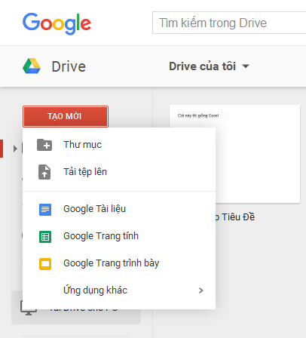
- Bước 4: Tôi chọn Tạo mới chọn Thư mục. Tại đây tôi có thể tải lên những hình ảnh hoạt động đã được sắp xếp theo từng năm học và từng mặt hoạt động.

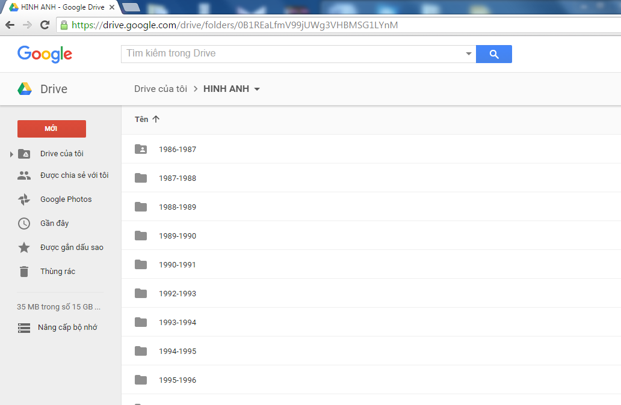
- Bước 5: Chia sẻ hình ảnh
Click phải chuột vào HINH ANH chọn Chia sẻ như hình bên dưới
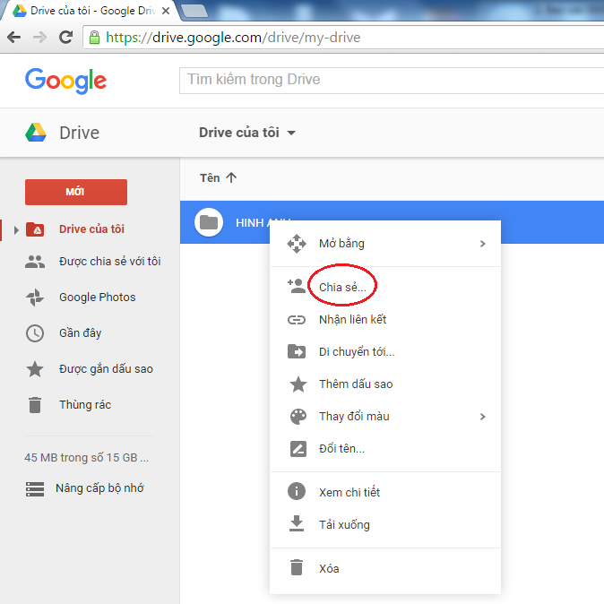
- Bước 6: Công tác upload và chia sẻ hình ảnh lên hệ thống internet đã hoàn tất. Những ai có được đường link này đều có thể truy cập vào xem hình ảnh.
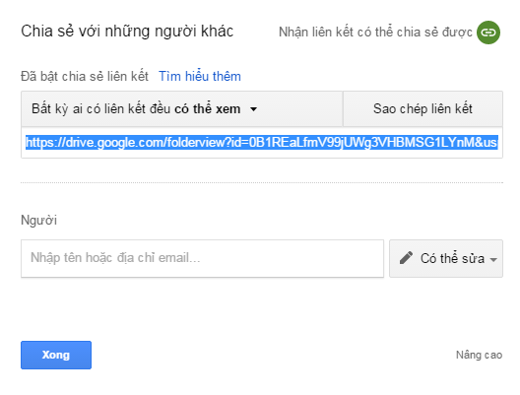
Từ biện pháp đã nêu ở trên, với chức năng nhiệm vụ được giao, Trung tâm Truyền thông – Thư viện có nhiệm vụ chụp lại hình ảnh các hoạt động, sự kiện của Trường, sắp xếp, ghi chú thích cho những sự kiện đó và tiếp tục đưa vào lưu trữ.
Xin ý kiến chỉ đạo, sau khi được sự đồng ý của Lãnh đạo Nhà trường tiến hành gửi đường link trang lưu trữ hình ảnh đến toàn thể cán bộ, giảng viên, nhân viên của trường thông qua trang thông tin điện tử (Egov).
- Hạn chế: Vì google drive cho phép lưu trữ tối đa 15Gb, nên bị hạn chế số lượng tập tin hình ảnh lưu trữ cho nhiều năm về sau. Lúc này ta có thể tạo thêm tài khoản khác để lưu hình ảnh bắt đầu từ năm học 2016 – 2017.

Kết luận
Trong xu thế hội nhập và phát triển hiện nay việc ứng dụng công nghệ thông tin vào công tác lưu trữ là rất cần thiết nó thể hiện được tính khoa học, tính hiện đại trong giải quyết vấn đề, việc ứng dụng công nghệ thông tin vào công tác đã được Đảng và Nhà nước ta quan tâm, vì đây là lĩnh vực mang tính thời đại góp một phần không nhỏ vào quá trình hoạt động của Nhà trường.
Với sáng kiến kinh nghiệm trên. Mong rằng công tác lưu trữ tư liệu hình ảnh ở trường Cao đẳng Kỹ thuật Lý Tự Trọng thành phố Hố Chí Minh sẽ có nhiều chuyển biến tích cực, góp phần nâng cao hiệu quả quản lý và sử dụng hình ảnh sau này.
- Tính mới: Giúp việc lưu trữ, truy xuất, chia sẻ, tìm kiếm hình ảnh một cách dễ dàng, nhanh chóng.
- Tính khoa học: Quản lý hình ảnh khoa học hơn, hiệu quả hơn.
- Tính ứng dụng thực tiễn: Giải pháp trên nếu được áp dụng vào thực tiễn sẽ góp phần nâng cao hiệu quả quản lý và sử dụng hình ảnh sau này.
- Tính hiệu quả: Hệ thống hình ảnh đã được sưu tầm, tập hợp lại và sắp xếp theo từng năm học, từng chủ đề giúp cán bộ, giảng viên, nhân viên, học sinh sinh viên được hiểu thêm về truyền thống của Nhà trường từ khi thành lập đến nay.

Kiến nghị - Đề xuất
Đề xuất với Ban Giám hiệu nhà trường trang bị ổ cứng di động có dung lượng 2Tb (2000 Gygabyte) sử dụng cho việc lưu trữ tất cả hình ảnh theo giai đoạn phát triển của Nhà trường.

Phạm vi áp dụng, khả năng phổ biến.
- Phạm vi áp dụng: Trường Cao đẳng Kỹ thuật Lý Tự Trọng Thành phố Hồ Chí Minh.
- Khả năng phổ biến: Phổ biến rộng rãi đến toàn thể cán bộ, giảng viên, nhân viên và học sinh sinh viên.

Thời điểm áp dụng: Bắt đầu từ năm học 2015 – 2016.

Hiệu quả mang lại: Giúp cán bộ, giảng viên, nhân viên, học sinh sinh viên được hiểu thêm về truyền thống của Nhà trường từ khi thành lập đến nay.

CÁC HÌNH THỨC ĐÃ ĐƯỢC KHEN THƯỞNG:
- Năm học 2012 – 2013: đạt danh hiệu chiến sĩ thi đua cấp cơ sở theo Quyết định số 834/QĐ-GDĐT-VP ngày 23 tháng 7 năm 2013 của Sở Giáo dục và Đào tạo Thành phố Hồ Chí Minh.

…………, ngày tháng năm 20..
XÁC NHẬN CỦA HỘI ĐỒNG NGƯỜI BÁO CÁO
KHOA HỌC CẤP CƠ SỞ

Trần Thị Ánh Phượng

